**Вступительная информация.**

**Урбанистический фототуризм** - это разновидность фототуризма, которая связана с фотографированием городских пейзажей, зданий, улиц и других элементов городской архитектуры. Целью данного вида туризма является не только получение качественных фотографий, но и знакомство с уличной культурой, искусством граффити и стрит-арта, архитектурными достопримечательностями и другими интересными элементами городской жизни.

Данный ресурс располагает основным списком фотолокаций Череповца, а также наиболее благоприятными ракурсами для фотографий, настроек выдержки, расположения камер.

**Информация о достопримечательностях**

**Усадьба Гальских***Матуринская ул., 28, Череповец*

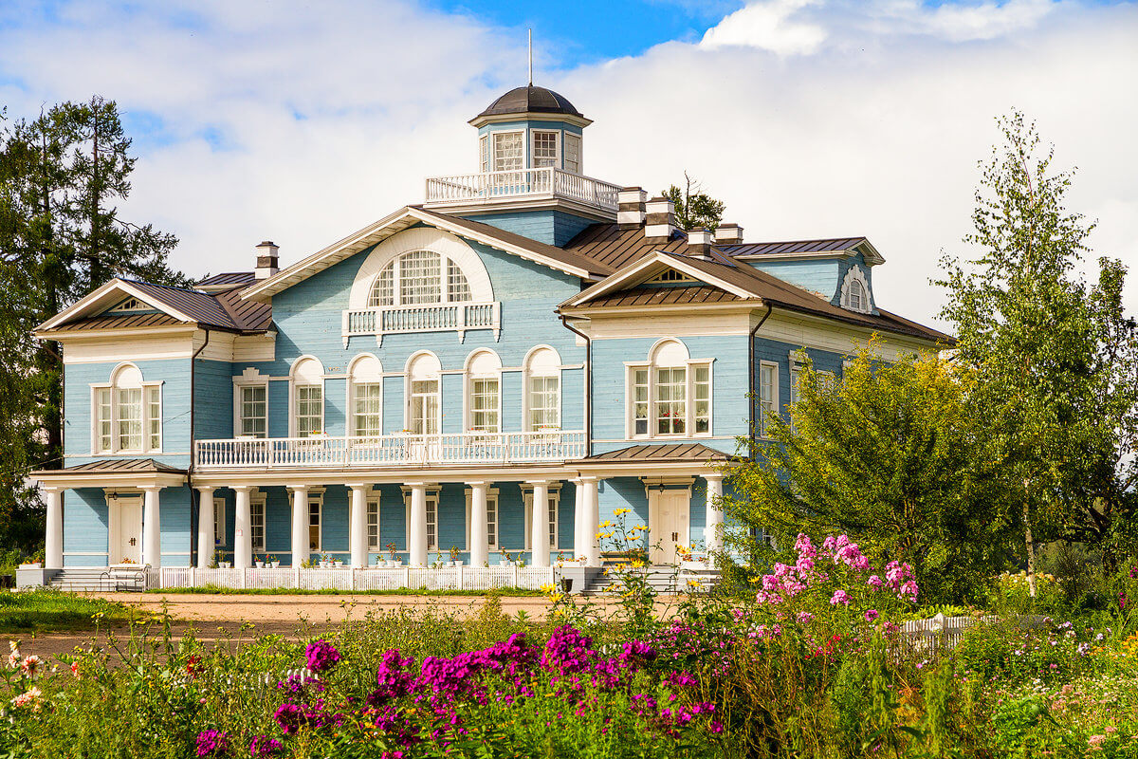

Старинная дворянская усадьба в стиле провинциального классицизма, построенная в 1814 году на берегу Шексны. Сейчас стены здания, отреставрированного в 2009 году, занимает историко-этнографический музей. Основная экспозиция занимает 37 помещений барского дома – в них воссоздана обстановка жизни и быта помещиков XIX века. Проводят интерактивные экскурсии, мастер-классы по лепке, изготовлению и росписи народных кукол.

**Воскресенский собор**

*1, территория Соборная Горка, Череповец*

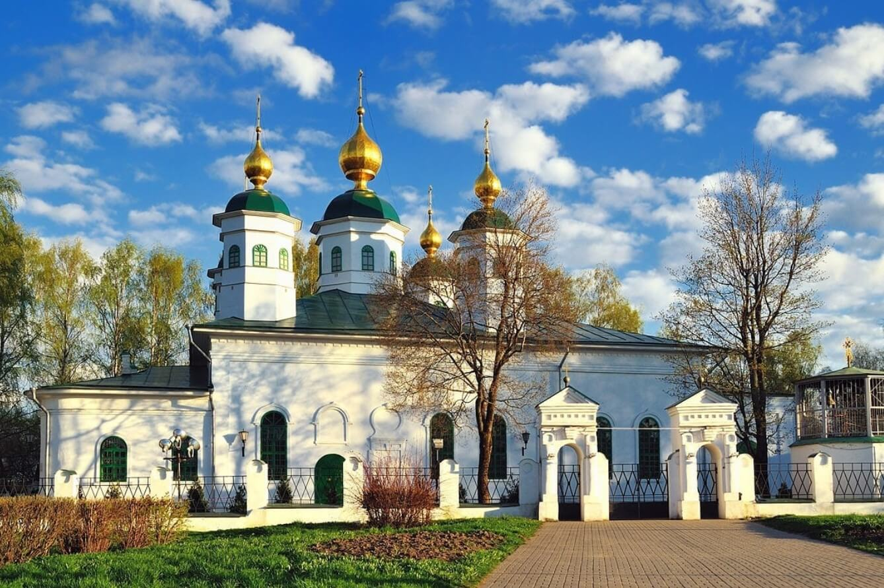Входил в состав мужского монастыря, основанного у слияния рек Шексна и Ягорба, на Соборной горе, в XIV веке учениками Сергия Радонежского. Сам же собор возводился в 1752-1756 годах и сейчас является одним из самых старых зданий Череповца. Сохранилась роспись 1851 года. На красивой территории вокруг собора есть небольшой пруд с рыбками, памятный крест в честь основателей храма Афанасия и Феодосия, и их скульптуры.

**Соляной сад**

*ул. М. Горького, 2, Череповец*

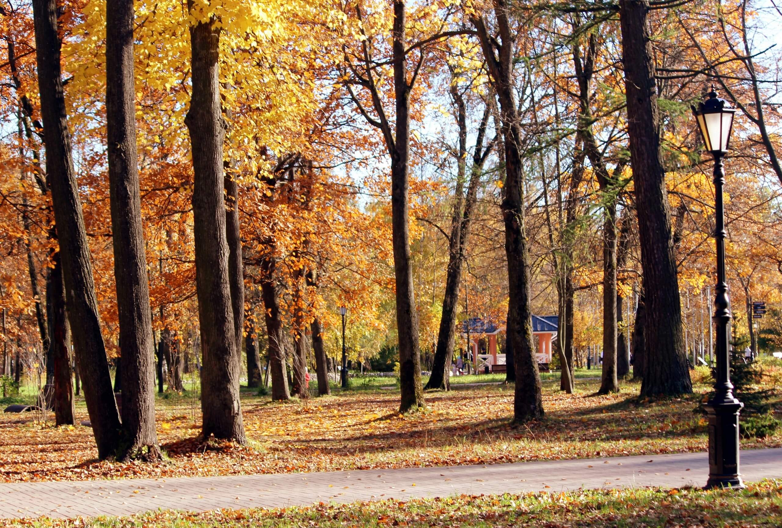

Ботанический сад с необычным названием расположен у подножия Соборной горы. Основан он в 1894 году городским головой Милютиным. В парке растут редкие кустарники и деревья – конский каштан, гималайские ели, ольха с рассеченными листьями. На территории парка есть аттракционы, библиотека под открытым небом с шезлонгами, беседки. Оборудована сцена, где выступают местные творческие коллективы.

**Камерный театр**

*Советский просп., 35Б, Череповец*

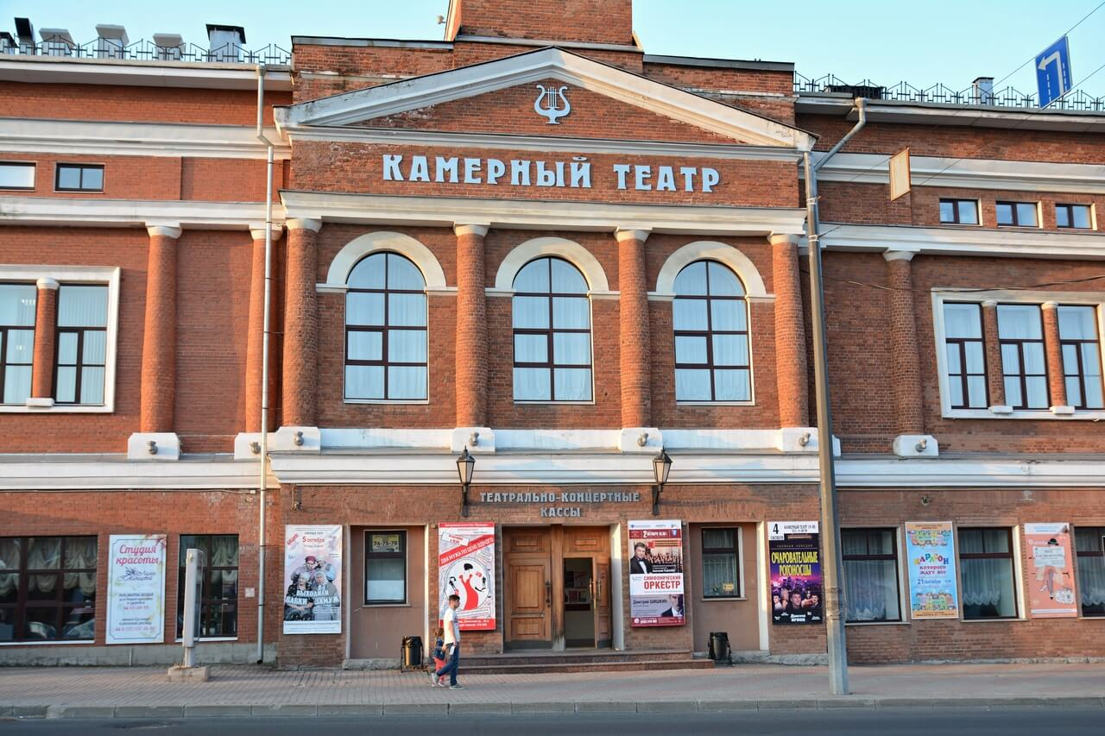

Расположен в историческом центре города – на Советском проспекте, в здании, носящим звание объекта культурного наследия. После реконструкции 2007 года зрительный зал может вместить 438 зрителей, установлено современное оборудование. Репертуар театра обширен – детские и взрослые спектакли классических и экспериментальных постановок. В ходе обзорной экскурсии можно заглянуть за кулисы театра.

**Художественный музей**

*Советский просп., 30А*

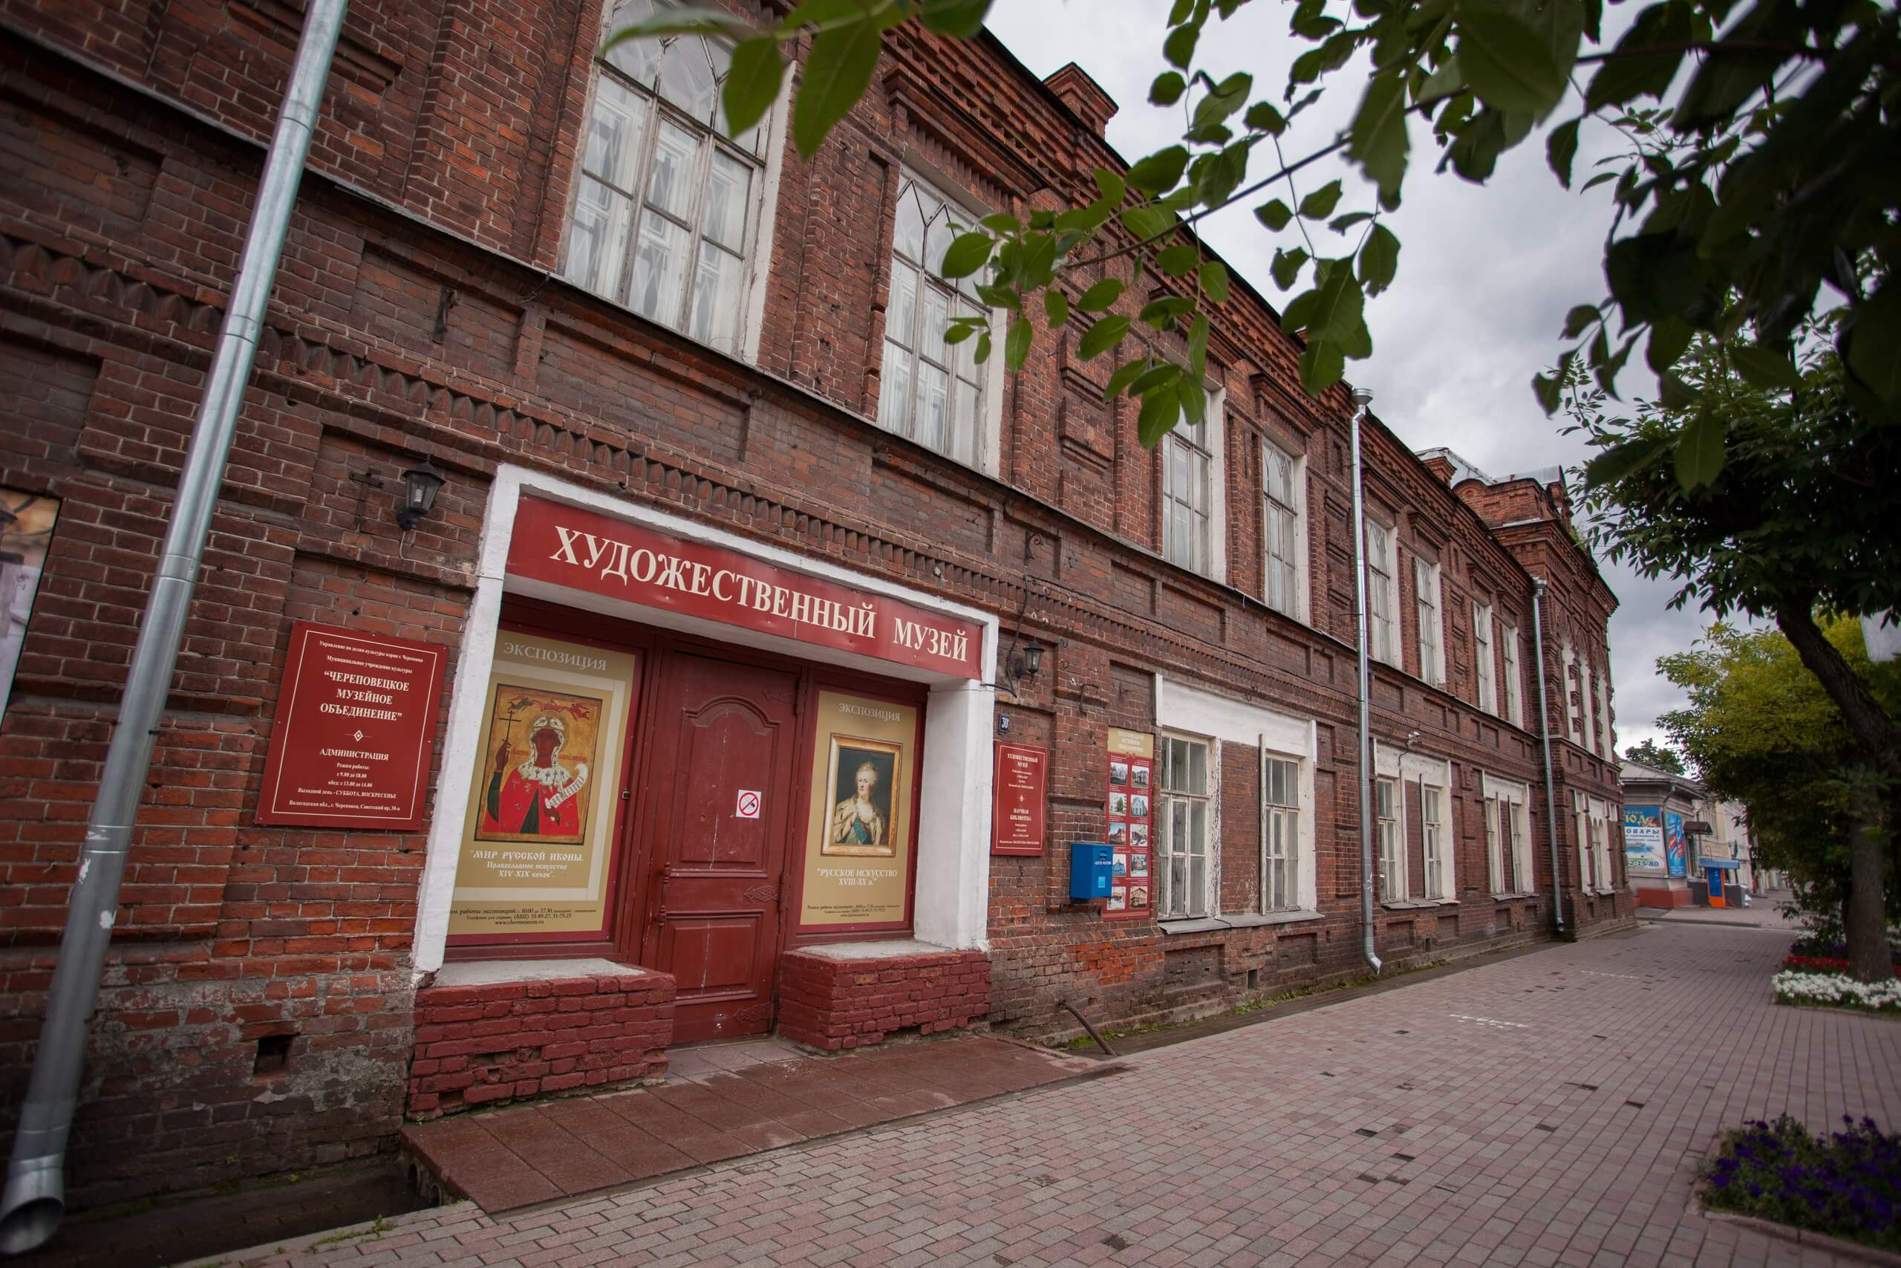

Расположен в великолепном здании начала XX века на Советском проспекте. Для посетителей подготовлены две постоянные экспозиции, посвященные русскому искусству XVIII-XX веков и русской иконописи. Часто проходят тематические временные выставки. Представлены картины выдающихся русских живописцев – Кустодиева, Репина, Кандинского, Шишкина, Маковского. Есть оригинальные изделия из бронзы, стекла, фарфора.

**Дом-музей И. А. Милютина**

*площадь Революции, 1, Череповец*

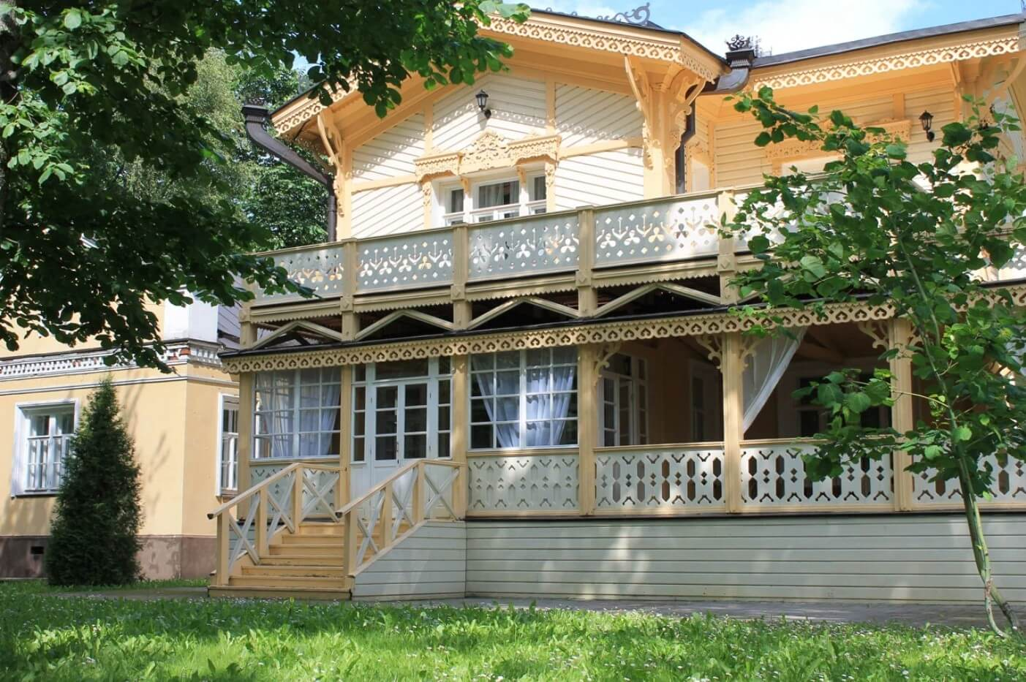

Расположен на площади Революции – на живописном берегу Шексны, недалеко от Воскресенского собора. Иван Милютин занимал должность череповецкого градоначальника 46 лет, превратив провинциальный городок в крупный транспортный узел и промышленный центр. Особняк городского головы воссоздан по оригинальным чертежам начала XX века. В комнатах посетители увидят вещи, книги, фотографии семьи Милютиных.

**Парк Победы***Парковая ул., д. 32, г. Череповец*

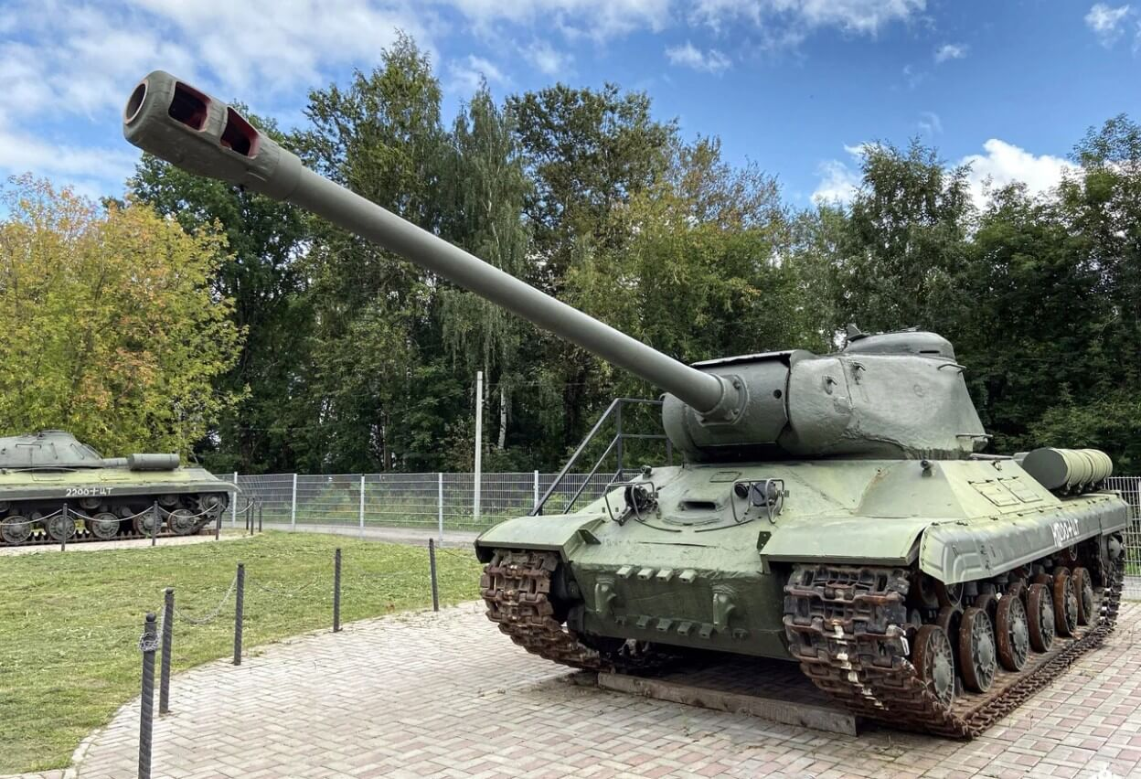

Открыт в 2015 года на берегу реки Шексна на улице Парковая. Открыт парк в 2015 году и сразу стал одним из самых популярных объектов города. Особое внимание привлекает расположенная под открытым небом выставка военной техники – танки, БТРы, артиллерия, зенитно-ракетные установки. Интересны экспозиции «Горячая точка», «Передний край», «Пограничный рубеж». Установлен памятник генералу Маргелову.

**Храм Рождества Христова**

*Парковая ул., 1, Череповец*

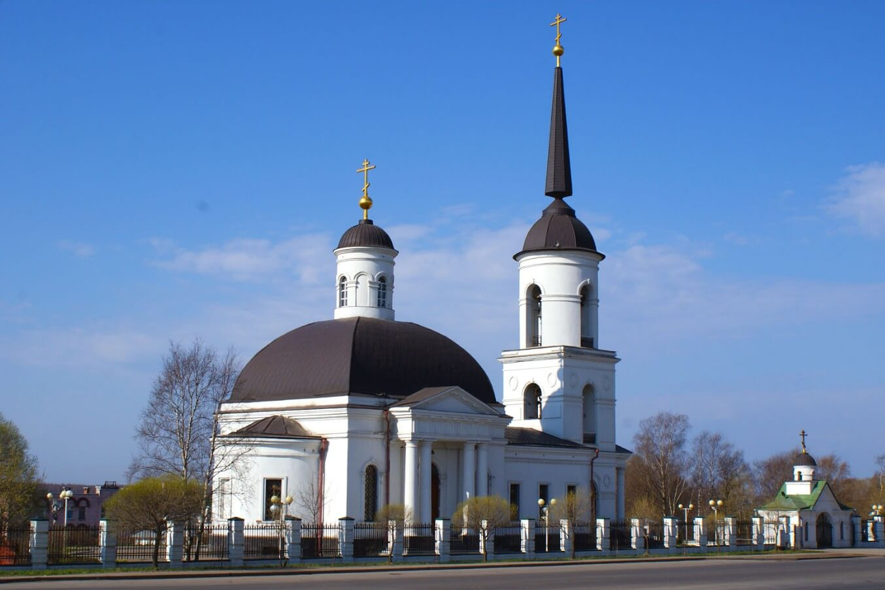

Ранее на этом месте, на берегу Шексны, находился деревянный храм Николая Угодника XVI века, замененный в XVIII веке каменной церковью. В середине XX века церковь сгорела, восстановление ее началось только в 1991 году. Иконостас храма сделан мастерами Троице-Сергиевой лавры, а колокола изготовлены в Воронеже. В нижнем храме, где проводят обряды крещения, расположен баптистерий из мрамора.

**Собор Афанасия и Феодосия Череповецких**

*1, территория Макаринская Роща, Череповец*

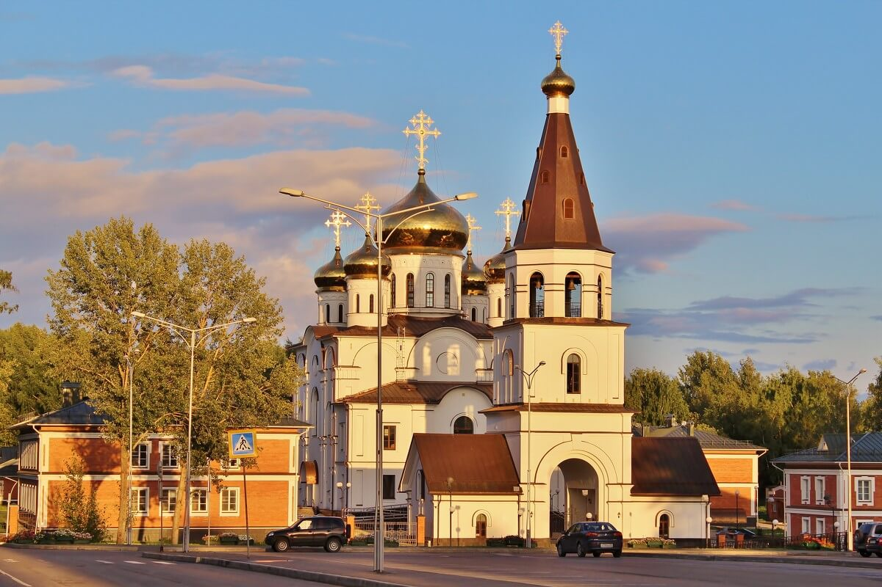

Находится на территории Макаринской рощи, среди живописных ландшафтов правого берега Шексны. Это памятное место, где в 1920-1930-ых годах, во время политических репрессий, массово расстреливали людей. Возведение собора началось в 2006 году, освящение его произошло в 2012 году. Пятиглавый храм построен в архитектурных традициях русского севера. Высота его – 35 метров. Есть колокольня и воскресная школа.

**Памятник Афанасию и Феодосию***территория Соборная Горка, Череповец*

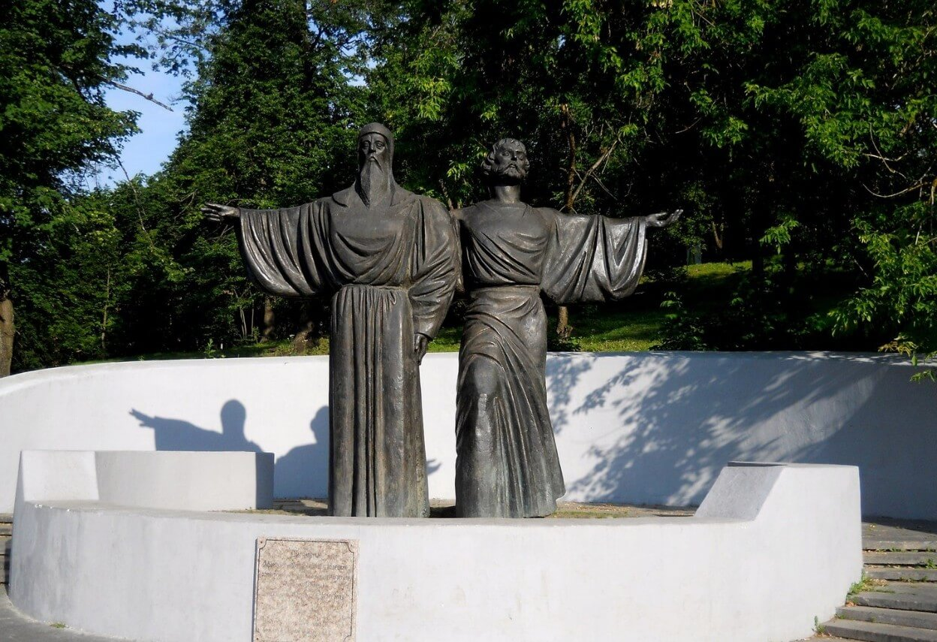

Бронзовый памятник инокам Феодосию и Афанасию, считающихся основателями Череповца, установлены на берегу Шексны рядом с Воскресенским собором. Высота скульптур составляет 4 метра. Иноки изваяны в монашеской одежде. Они смотрят на Соборную гору, где несколько столетий назад случилось чудесное видение, способствующее появлению монастыря и города на этом месте. Открыт памятник в 1992 году.

**Памятник металлургам**

*площадь Металлургов, Вологодская область, Череповец*

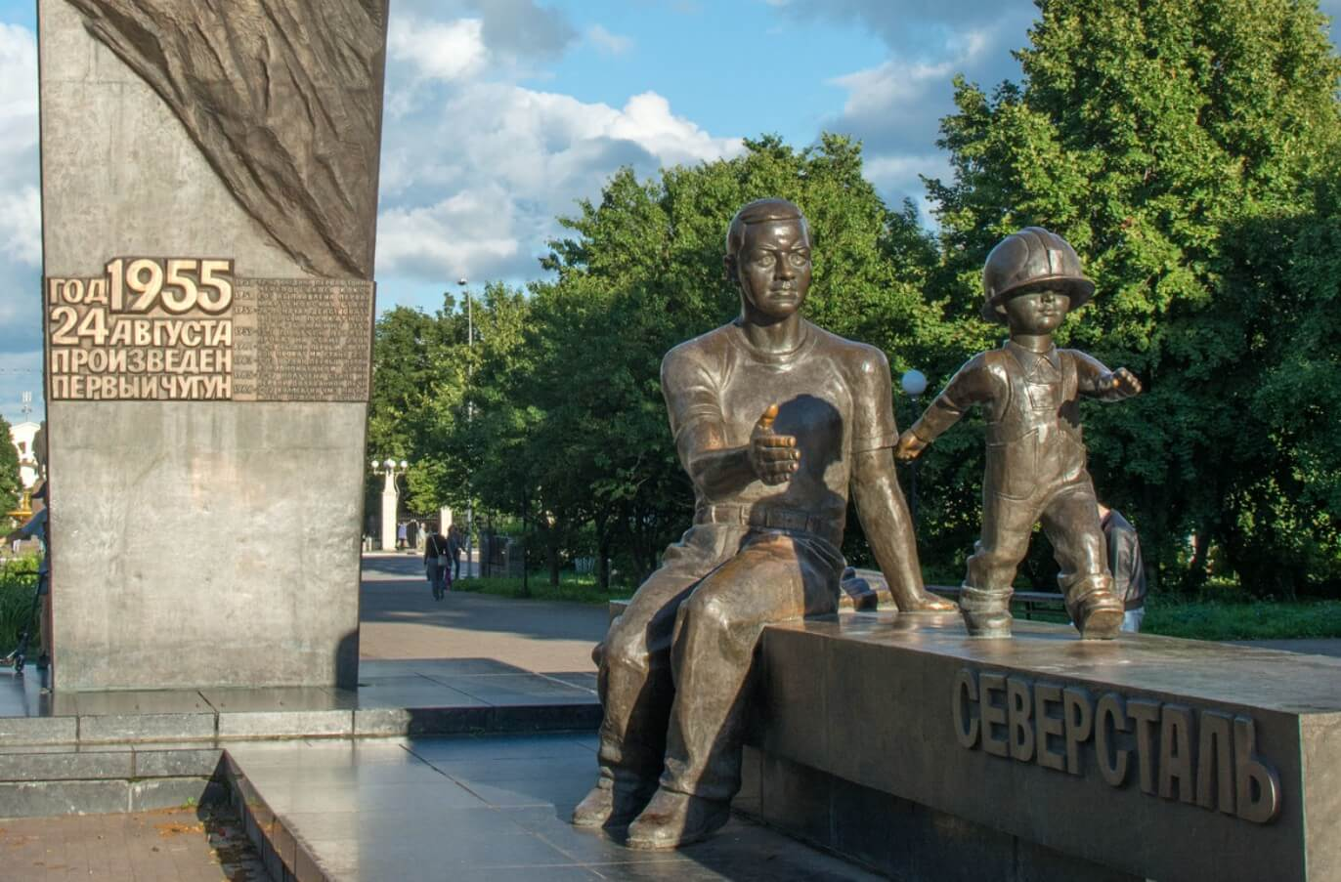

Расположен на площади Металлургов у входа в парк. Открыт памятник в 2009 году в честь 50-летия череповецкого металлургического комбината. Скульптор Александр Шебунин символически отобразил в скульптуре преемственность рабочих поколений. На гранитной плите расположена скульптура молодого металлурга, от которого вперед бежит его маленький сын в каске на голове. Позади – стела с огнем и сталью.

**Площадь И. А. Милютина***площадь Милютина, Череповец*

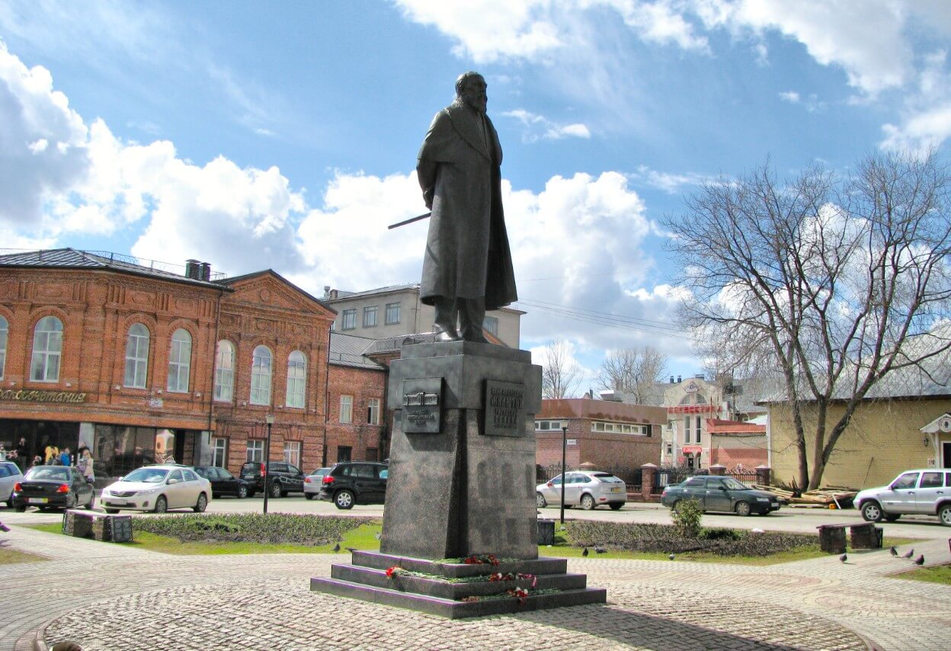

Основана в 1782 году и ранее называлась Торговая. В 2004 году получила название в честь бывшего городского головы. Здесь же в 2005 году установлен памятник Милютину, над которым работал московский скульптор Ковальчук. Расположена площадь в центре города, недалеко от Соборной площади. Является культурным и туристическим центром города – здесь находятся филармония, Камерный театр, Художественный музей.

**Дом музыки и кино «Комсомолец»**

*ул. М. Горького, 22А, Череповец*

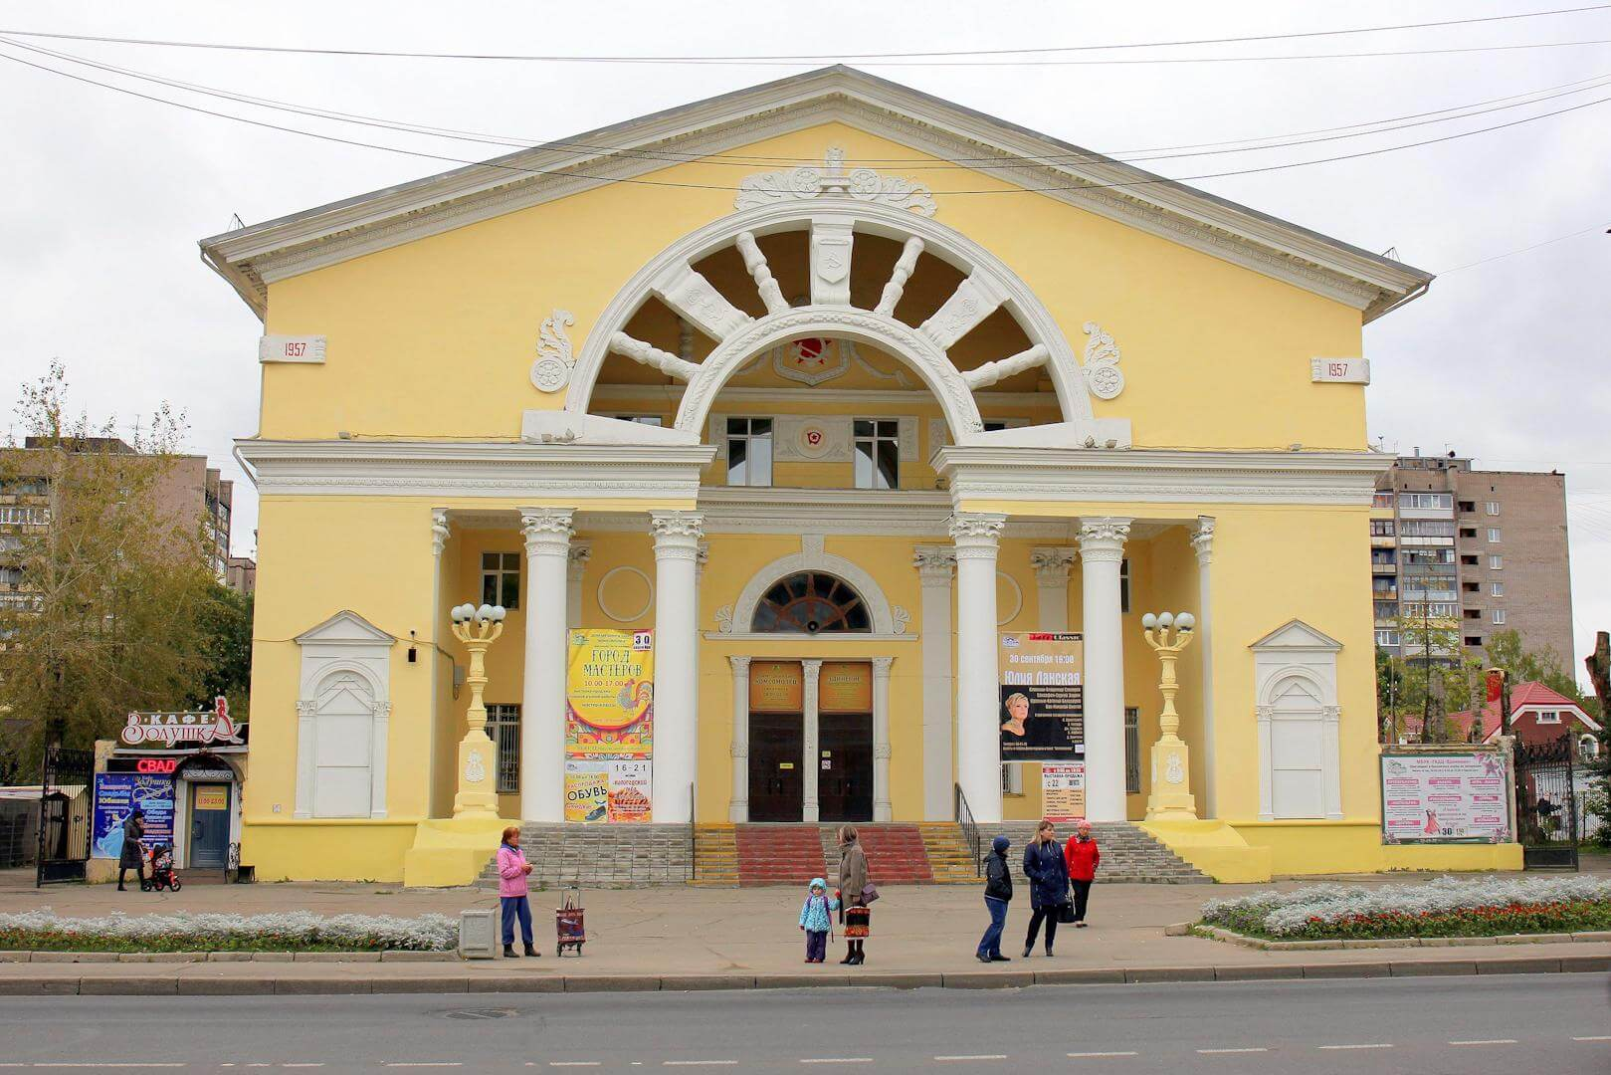

Построен в 1957 году по проекту архитектора Жолтовского. За образец он использовал великолепный дворец Палладио, построенный в XVI веке, совместив его облик с величием стиля сталинского ампира. Во внутреннем оформлении использованы лепнина и кованые люстры, роспись потолков. В кинозале установлено современное оборудование. Концертный зал подготовлен для выступлений симфонических оркестров.

**Светомузыкальный фонтан**

*площадь Молодёжи, Вологодская область, Череповец*

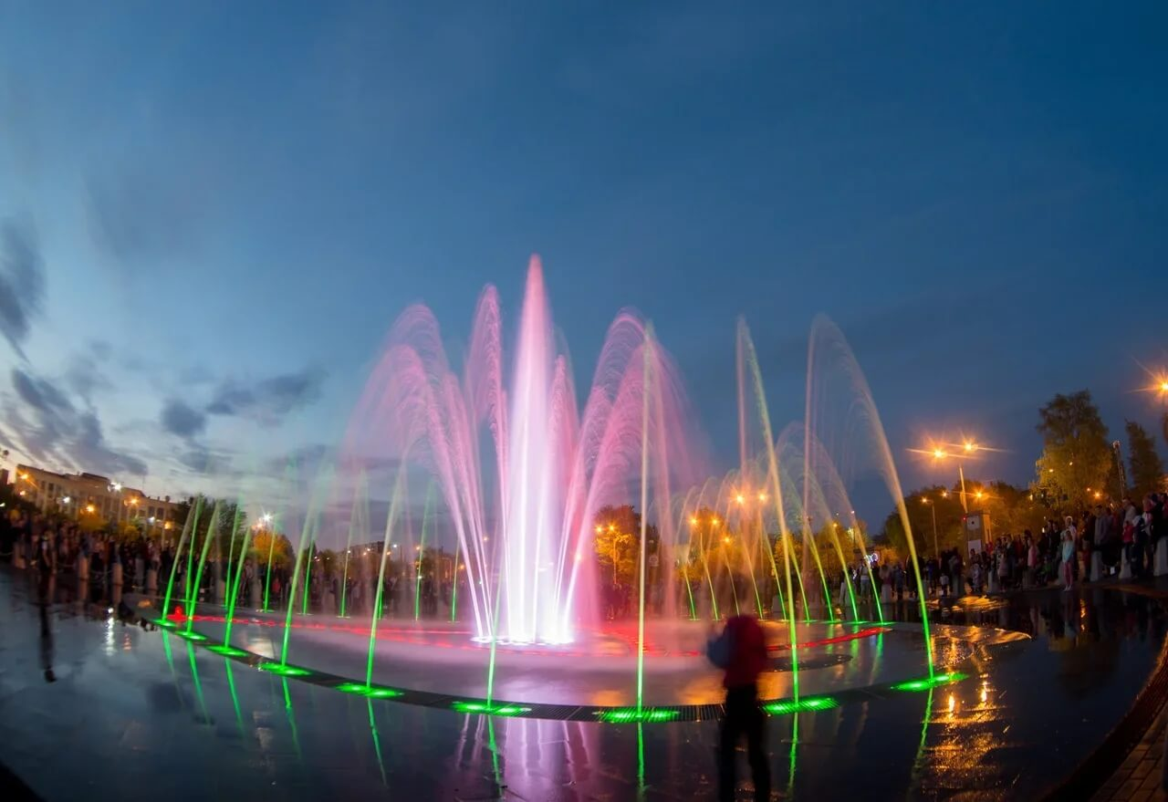

Расположен на площади перед Дворцом Металлургов. Значительную часть средств на постройку фонтана выделило предприятие «Северсталь». Представления фонтана проходят по графику – самые зрелищные шоу из струи воды, светодиодных светильников и музыки проходят вечерами пятницы, субботы и воскресения. Привычной чаши с водой у фонтана нет – струи воды высотой до 10 метров бьют из гранитной площадки.

**Музей Александра Башлачева***Советский просп., 35А, Череповец*

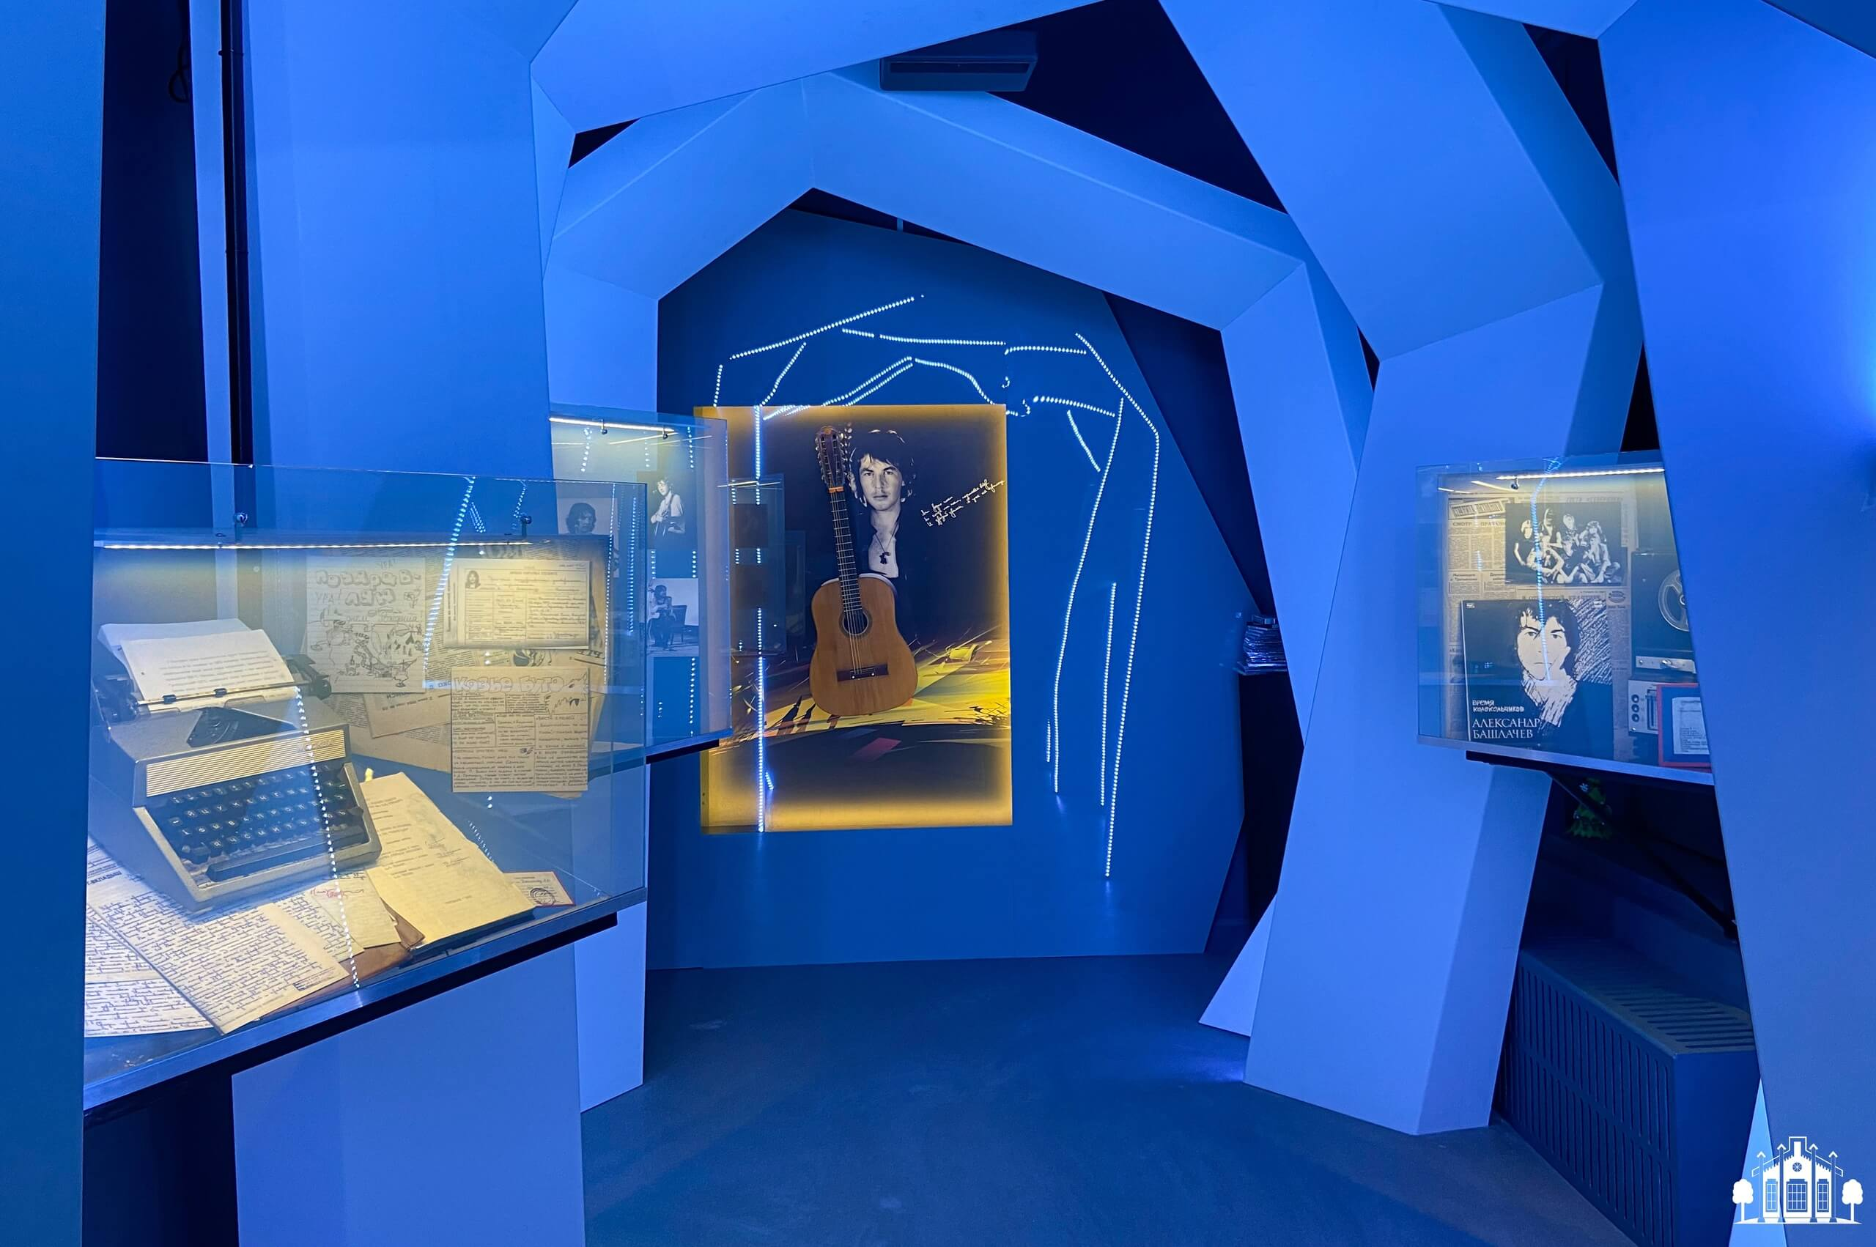

Посвящен памяти поэта и рок-музыканта, уроженца Череповца. Расположен на Советском проспекте в здании филармонии. В 1980-ых годах здесь проходили репетиции группы «Рок-Сентябрь», для которой Башлачев писал тексты. Открыт музей в 2020 году – в год 60-летия Башлачева. Многие личные вещи поэта предоставили родители поэта. Экскурсия по музею имеет оригинальное графическое и аудиосопровождение.  
  
**Часовня Филиппа Ирапского**

*Советский просп., 31, Череповец*

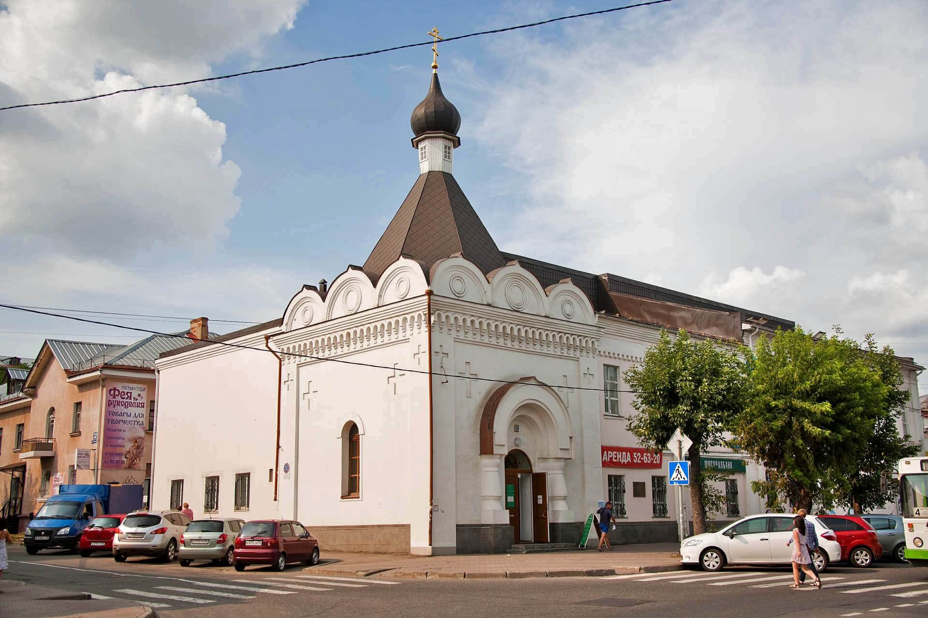

Одна из главных святынь Череповца находится на Советском проспекте. Когда-то часовня входила в состав Филиппо-Ирапской пустыни. Построена она в середине XIX века. В ее архитектуре доминирует неорусский стиль. Часовня пережила сильный пожар в 1990-ых годах. Восстанавливал ее на личные средства местный предприниматель. Внешнюю и внутреннюю отделку выполняли московские мастера иконописи.